fashion revolution
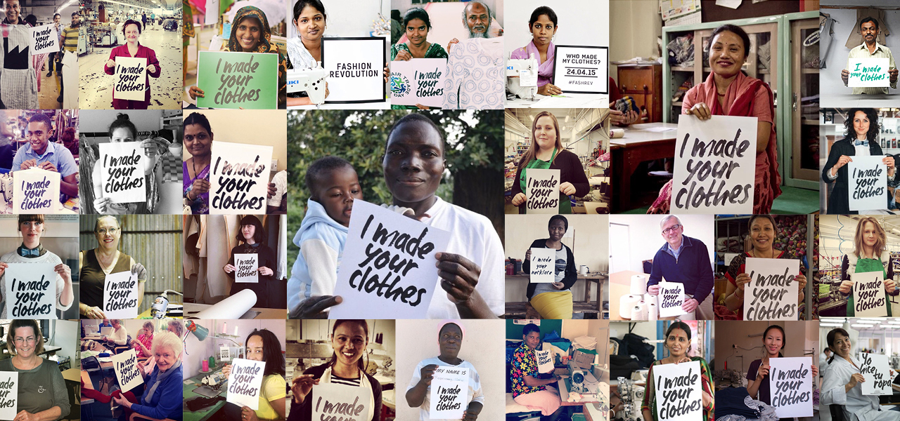

A moda é uma força a ser considerada. Ela inspira, provoca, conduz e cativa. O Fashion Revolution acredita no poder de transformação positiva da moda, e tem como principais objetivos conscientizar sobre os impactos socioambientais do setor, celebrar as pessoas por trás das roupas, incentivar a transparência e fomentar a sustentabilidade.
A campanha #QuemFezMinhasRoupas surgiu para aumentar a conscientização sobre o verdadeiro custo da moda e seu impacto no mundo, em todas as fases do processo de produção e consumo.

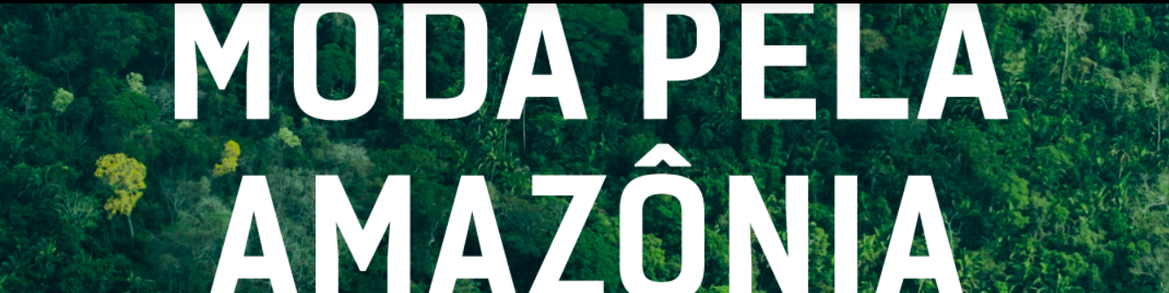
Fashion Revolution Brasil e reNature Foundation lançam a campanha Moda para a Floresta Amazônica
Por Fernanda Simon
Moda para a Amazônia: catalisar ação para regenerar a floresta tropical
A Amazônia é a maior floresta tropical do mundo: compreende a maior bacia hidrográfica do planeta, incluindo 2.500 espécies de árvores e 30.000 tipos de outras plantas, e 60% de seu território está localizado no Brasil.
Além da enorme riqueza natural, o bioma respira cultura e ancestralidade através da medicina natural, tecelagem, culinária e tradições orais. Os povos indígenas da região possuem partes de terras que são fundamentais para a preservação e equilíbrio da floresta.
A moda, como importante sistema social e indústria que utiliza numerosos recursos naturais e humanos, mantém grandes relações com o território amazônico. Arte, cultura e artesanato se cruzam no cotidiano dos povos indígenas, onde o ato de se vestir conta uma história de resistência e celebra as origens da terra. No entanto, o relacionamento também tem efeitos negativos: desde 1988, 42,8 milhões de hectares da Amazônia brasileira são desmatados para a criação de gado, quase o dobro do comprimento do Reino Unido.
A pecuária é um mercado que também impulsiona a moda: a criação de gado não é usada apenas para produção e consumo de carne, mas também para couro. O setor de curtume no Brasil vendeu, apenas em julho de 2019, US $ 84,2 milhões para o mercado externo. Além de sua produção estar ligada ao desmatamento, o manuseio também traz outros problemas: um dos principais materiais usados ​​no curtimento é o cromo - um produto químico corrosivo que pode contaminar a água e o solo.
Diante desse cenário, o poder da moda pode ser canalizado para a preservação e regeneração da floresta amazônica? Se nos mobilizamos individual e coletivamente, a resposta é sim.
Por esse motivo, apresentamos a campanha Moda para a Floresta Amazônica, uma parceria entre o Fashion Revolution Brasil e a reNature Foundation, para promover a conscientização e a informação sobre os impactos da moda nas florestas, convidando todos a se envolverem em seus processos de regeneração. A ação visa inspirar pessoas e empresas a se conectarem com a floresta através do poder da moda e regenerar 100.000 hectares de terras degradadas até 2025 usando agrossilvicultura.
Nos próximos meses, serão organizadas campanhas de conscientização, manifestos dos cidadãos, cartas de compromisso com empresas e doações para financiar a implementação da agrossilvicultura.
O Fashion Revolution Brasil e a reNature Foundation acreditam que a moda tem o poder de inspirar, comunicar e transformar. Vamos usar essa força juntos para a regeneração da Amazônia?

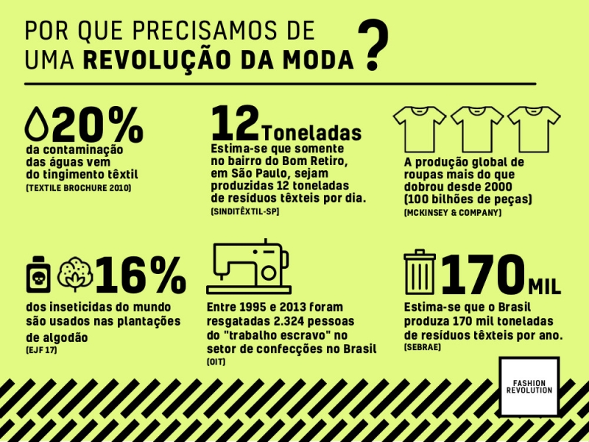

PROPOSTA:
Elabore, no mínimo, 4 frases importantes sobre o texto lido. Ilustre-as.
Escreva-as no papel adesivo anexo. Siga o modelo dos quadrinhos que a teacher Julia fixou nas paredes das escadas da Escola.

